Migrerade läkemedel i Cosmic – varför ska jag signera samtliga läkemedel och vilket ansvar har jag?

Det är viktigt att samtliga aktuella läkemedel i patientens läkemedelslista är signerade.
Den läkare som först träffar patienten efter övergången till Cosmic ska ta ställning till samtliga migrerade läkemedel och signera förskrivningarna. Den här signeringen innebär inte att du tar ansvar för den ursprungliga ordinationen, utan enbart att du bekräftar att förskrivningen migrerats korrekt från NCS Cross. Ansvaret för ordinationen ligger på den förskrivare som senast förnyade förskrivningen.
Varför är det så viktigt att alla patientens läkemedel är signerade? Osignerade ordinationer/förskrivningar är endast ett utkast och:
- Kan inte ses i utdelningsvyn
- Kan inte godkännas för administrering
- Visas inte på utskriften aktuell läkemedelslista – vilken patienten ska få utskriven i samband med vårdkontakt

Hur ska du hantera fälten ordinationskommentar och insatt av annan ordinatör vid signering av migrerade läkemedel?
För komplett beskrivning av hantering av migrerade läkemedel se manualen här.
Hantering av informationen i fältet ordinationskommentar
I fältet ordinationskommentar (se grön markering i bilden nedan) finns migrerad information om dosering, doseringsenhet, vid behov, behandlingstid och doseringsanvisning. Den här informationen ska flyttas över till andra lämpliga informationsfält innan förskrivningen signeras. För information om vilka informationsfält som kommer med på etiketten vid förskrivning, se här.
I första hand ska strukturerad dosering anges med kortnotationer under rubriken dosering och övrig information som berör patienten ska anges i fältet notera vid administrering (se röda rutor i bilden nedan), till exempel information om att tabletten kan suspenderas i vatten och ges via sond.

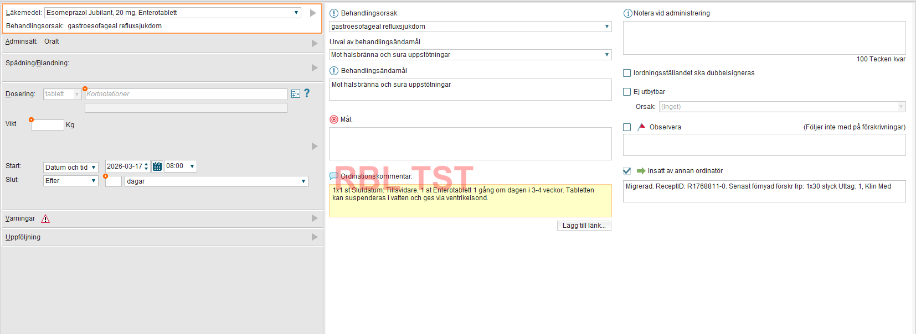
”eo” bör undvikas i kortnotationsfältet eftersom det inte genererar några planerade utdelningstillfällen inom slutenvården. Cosmic kan inte känna av när utdelning ska ske eller vilken mängd när doseringen är skriven i fritext.
När informationen förts över till lämpliga fält, tas texten i ordinationskommentaren bort och förskrivningen signeras. Den här signeringen innebär INTE att du tar ansvar för den ursprungliga ordinationen utan enbart att du har säkerställt att läkemedelslistan är korrekt överförd. Ansvaret för ordinationen ligger på den person som senast förnyade förskrivningen (vilket syns i fältet insatt av annan ordinatör, som är markerat med blå ruta i bilden ovan).
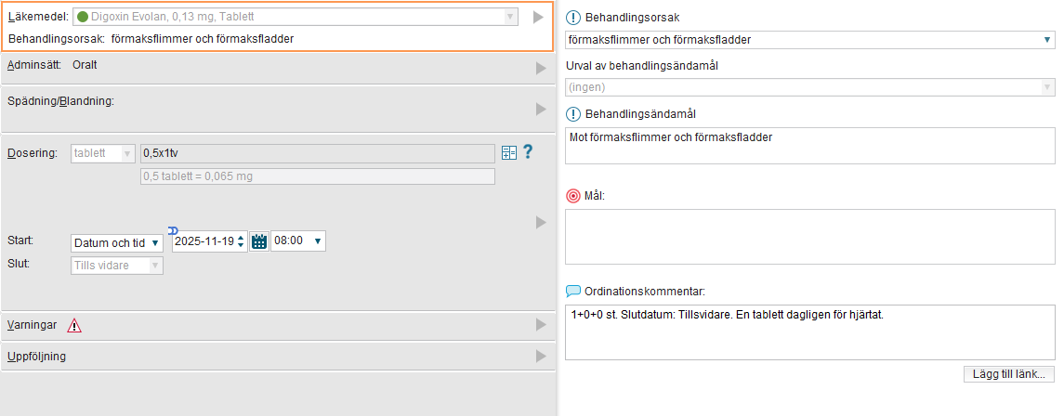
Det är viktigt att informationen som finns i ordinationskommentaren tas bort eftersom det innebär patientsäkerhetsrisker om informationen inte överensstämmer med den strukturerade doseringsinformationen. Nedan är ett verkligt exempel på ett sådant fall där dosjustering gjorts men ordinationskommentaren inte tagits bort.
Hantering av informationen i fältet insatt av annan ordinatör:
Fältet insatt av annan ordinatör (markerad med blå ruta i första bilden) lämnas orört tills det tillfälle då förskrivningen ska förnyas, då ska rutan bockas ur och informationen tas bort. Ansvaret för ordinationen tas över när fältet insatt av annan ordinatör tömts och förskrivningen signerats.

Faktaansvarig:
Linn Svensson, leg apotekare och magister i klinisk farmaci
Läkemedelsenheten

